客户B基金检视报告（低风险版）

# 2020-10-19

# 一、真实历史交易复现：

复现周期：2017-10-23——2020-10-19

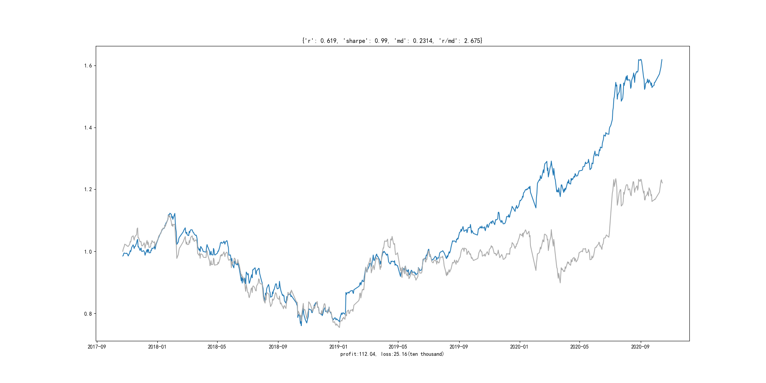

期间收益：61.9%(112万元)

期间最大回撤：23.14%(25万元)

期间风险收益比：2.68（即总收益/最大回撤）

# 二、组合化投资对比复现

持仓组合类别：低风险组合

投资方法：每次申购均买入对应季度的低风险组合，买入后每持有12个月调整一次

复现周期：2017-10-23——2020-10-19

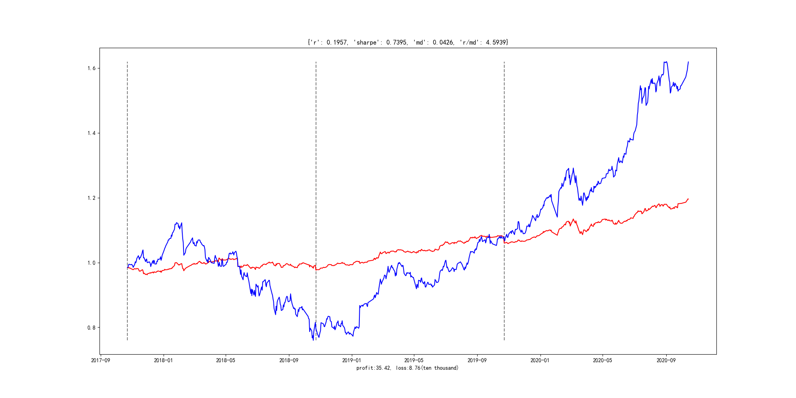

期间收益：19.57%(35万元)

期间最大回撤：4.26%(9万元)比原来降低了82%

期间风险收益比：4.59（即总收益/最大回撤）比原来提高了72%

# 三、推荐基金组合

组合类别：低风险公募基金组合

组合更新时间：2020年4季度（组合明细如下图所示）

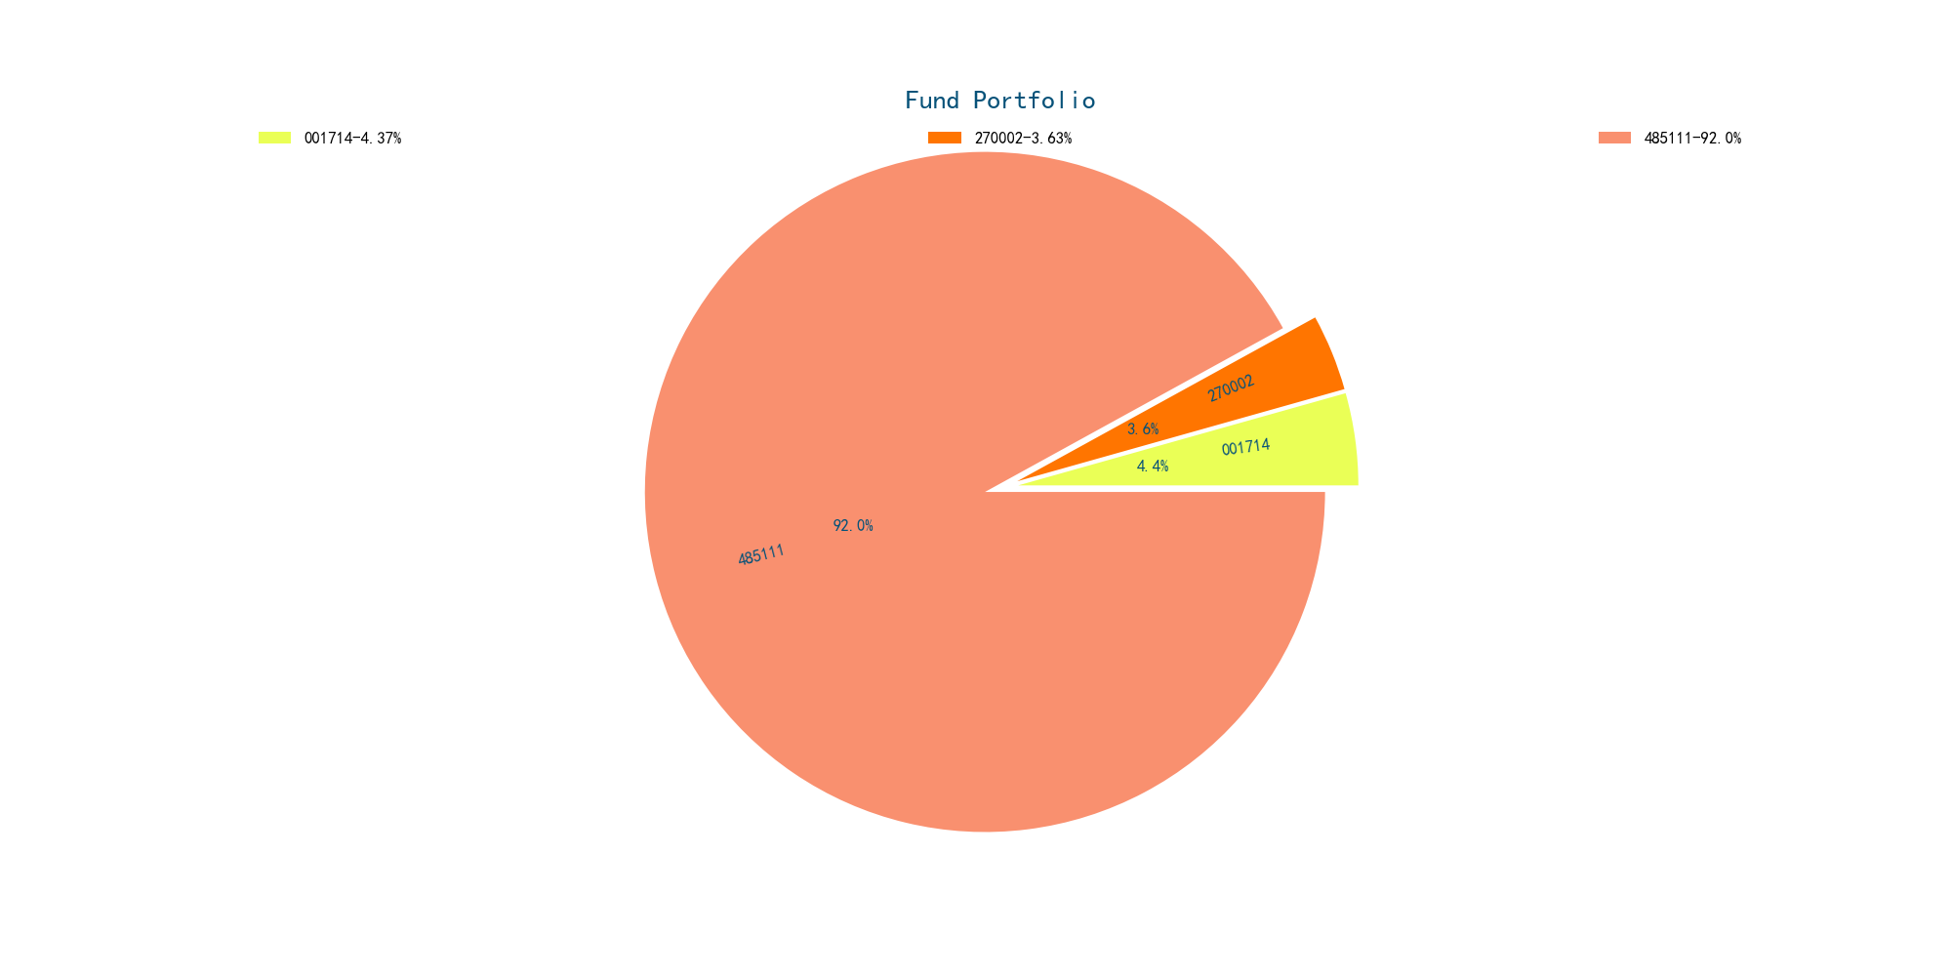

组合明细（以100万元计算）：

001714工银文体产业股票——4万

270002广发稳健——4万

485111工银瑞信双利债券——92万